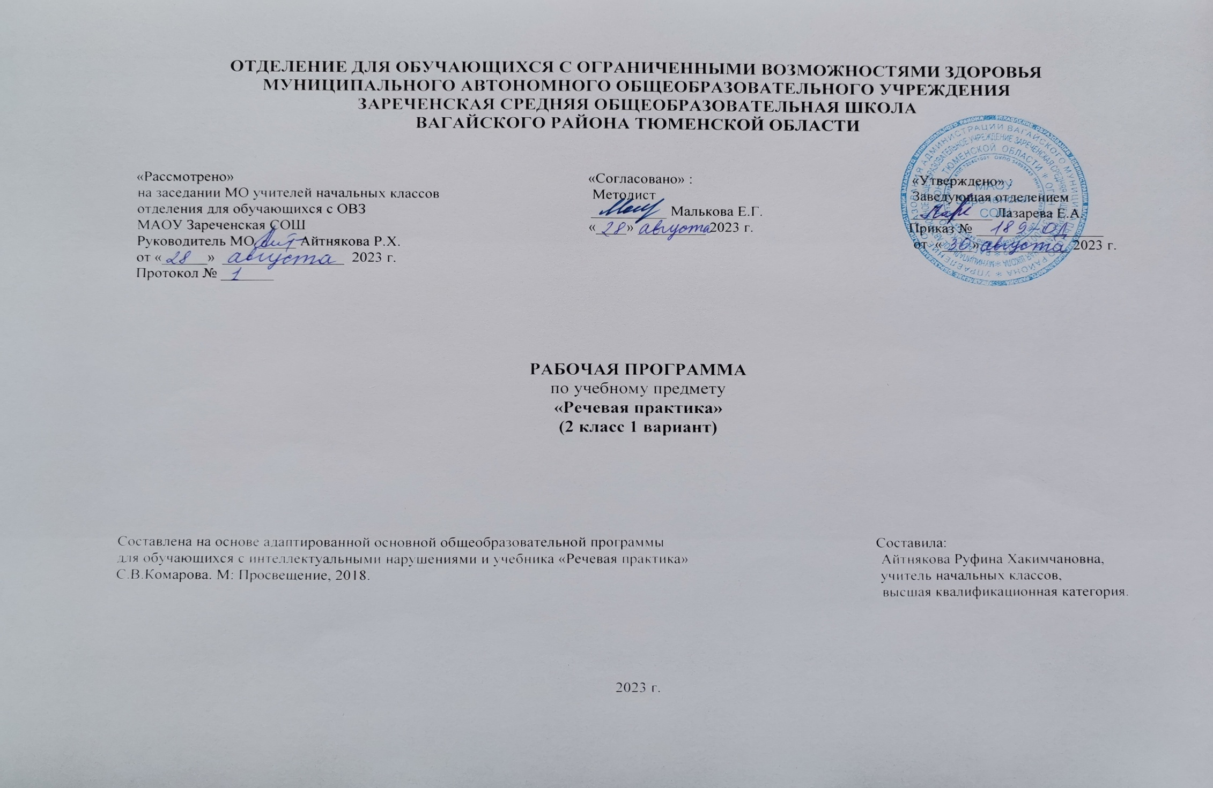
1.Пояснительная записка.
Адаптированная рабочая программа по учебному предмету «Речевая практика» 2 класс ФГОС образования обучающихся с интеллектуальными нарушениями разработана на основании следующих нормативно – правовых документов:
1.Федеральный закон «Об образовании в Российской Федерации» от 29.12.2012 №273-ФЗ.
2.Приказ Министерства образования и науки Российской Федерации от 19.12.2014 №1599 «Об утверждении федерального государственного образовательного стандарта образования обучающихся с умственной отсталостью (интеллектуальными нарушениями)».
3.Учебный план отделения для обучающихся с ОВЗ МАОУ Зареченская СОШ.
4.Адаптированная образовательная программа отделения для обучающихся с ОВЗ МАОУ Зареченская СОШ.
Предмет «Речевая практика» в начальной образовательной организации входит в структуру изучения предметной области «Язык и речевая практика».
Целью учебного предмета «Речевая практика» является развитие речевой коммуникации обучающихся интеллектуальными нарушениями (умственной отсталостью) для осуществления общения с окружающими людьми.
Задачи учебного предмета «Речевая практика»:
-способствовать совершенствованию речевого опыта обучающихся;
-корригировать и обогащать языковую базу устных высказываний обучающихся;
-формировать выразительную сторону речи;
-учить строить устные связные высказывания;
-воспитывать культуру речевого общения.
2.Общая характеристика учебного предмета.
При проведении уроков речевой практики учитель выступает в роли собеседника и помощника при выполнении некоторых заданий. Устные ответы школьников должны быть направлены на установление взаимопонимания с окружающими и не могут являться постоянным объектом контроля со стороны учителя. Ученик не должен испытывать неуверенности при вступлении в общение: необходимо поощрять его стремление всеми имеющимися в распоряжении средствами реализовать коммуникативное намерение. С этой целью в виде тренировочных упражнений должны использоваться игры - театрализации, игровые задания на составление рассказов, обсуждения и другие виды деятельности, активизирующие живое общение школьников.
Для организации уроков речевой практики важно предусмотреть:
- индивидуальный и дифференцированный подход к обучению, учитывающий особенности развития каждого ребенка;
- психодинамическую разгрузку (чередование фаз психической нагрузки и двигательной активности);
- комплексный подход к восприятию – мультисенсорную интеграцию (следует стимулировать все действующие сенсорные системы);
- связь обучения с повседневной жизнедеятельностью ребёнка и окружающих его людей.
Программа имеет практико - ориентировочную направленность. Основной формой организации деятельности детей на уроках речевой практики является речевая ситуация (тематическая ролевая игра), позволяющая воспроизвести базовые условия естественного общения. Речевые навыки, сформированные в речевых ситуациях, переносятся в спонтанное общение.
По характеру познавательной деятельности основными методами обучения учащихся с интеллектуальной недостаточностью являются:
- объяснительно-иллюстративный метод, метод при котором учитель объясняет, а дети воспринимают, осознают и фиксируют в памяти;
- репродуктивный метод - воспроизведение и применение информации;
- метод проблемного изложения - постановка проблемы и показ пути ее решения;
- частично – поисковый метод - дети пытаются сами найти путь к решению проблемы.
На уроках используются фронтальные, групповые, индивидуальные формы организации деятельности детей. Для поощрения речевых достижений предпочтительнее использовать мотивационную шкалу «хорошо — очень хорошо — отлично». При этом принимается во внимание не конечный результат работы, а продвижение ребёнка в речевых умениях на данный момент, тем самым мотивируется любая его попытка участвовать в общении.
3.Описание места учебного предмета в учебном плане.
Предмет «Речевая практика» изучается в рамках образовательной области «Язык и речь» Федерального компонента учебного плана. На предмет «Речевая практика» базисным учебным планом начального общего образования во 2 классе выделяется 2 часа в неделю, 68 часов в год.
Учебный план.
Предмет | Кол-во часов  в неделю | 1 ч | 2 ч | 3 ч | 4 ч | год
Речевая практика | 2 | 16 | 16 | 20 | 16 | 68
4.Личностные и предметные результаты освоения учебного предмета.
Личностные результаты:
-осознание себя как гражданина России; формирование чувства гордости за свою Родину;
-воспитание уважительного отношения к иному мнению, истории и культуре других народов;
-сформированность адекватных представлений о собственных возможностях, о насущно необходимом жизнеобеспечении;
-овладение начальными навыками адаптации в динамично изменяющемся и развивающемся мире;
-овладение социально-бытовыми навыками, используемыми в повседневной жизни;
-владение навыками коммуникации и принятыми нормами социального взаимодействия, в том числе владение вербальными и невербальными коммуникативными компетенциями, использование доступных информационных технологий для коммуникации;
-способность к осмыслению социального окружения, своего места в нем, принятие соответствующих возрасту ценностей и социальных ролей;
-принятие и освоение социальной роли обучающегося, проявление социально значимых мотивов учебной деятельности;
-сформированность навыков сотрудничества с взрослыми и сверстниками в разных социальных ситуациях;
-способность к осмыслению картины мира, ее временно-пространственной организации; формирование целостного, социально ориентированного взгляда на мир в его органичном единстве природной и социальной частей;
-воспитание эстетических потребностей, ценностей и чувств;
-развитие этических чувств, проявление доброжелательности, эмоционально-нравственной отзывчивости и взаимопомощи, проявление сопереживания к чувствам других людей;
-сформированность установки на безопасный, здоровый образ жизни, наличие мотивации к творческому труду, работе на результат, бережному отношению к материальным и духовным ценностям;
-проявление готовности к самостоятельной жизни.
Предметные результаты:
Минимальный уровень:
-формулировка просьб и желаний с использованием этикетных слов и выражений;
-участие в ролевых играх в соответствии с речевыми возможностями;
-восприятие на слух сказок и рассказов; ответы на вопросы педагогического работника по их содержанию с опорой на иллюстративный материал;
-выразительное произнесение чистоговорок, коротких стихотворений с опорой на образец чтения педагогического работника;
-участие в беседах на темы, близкие личному опыту обучающегося;
-ответы на вопросы педагогического работника по содержанию прослушанных и (или) просмотренных радио- и телепередач.
Достаточный уровень:
-понимание содержания небольших по объему сказок, рассказов и стихотворений, ответы на вопросы;
-понимание содержания детских радио- и телепередач, ответы на вопросы педагогического работника;
-выбор правильных средств интонации с опорой на образец речи педагогического работника и анализ речевой ситуации;
-активное участие в диалогах по темам речевых ситуаций;
-высказывание своих просьб и желаний; выполнение речевых действий (приветствия, прощания, извинения), используя соответствующие этикетные слова и выражения;
-участие в коллективном составлении рассказа или сказки по темам речевых ситуаций.
5.Содержание учебного предмета.
Программа по учебному предмету включает следующие разделы:
1.«Добро пожаловать!»
-создать положительный настрой на общение обучающихся друг с другом;
-учить строить реплики-поздравления с учетом ситуации;
-актуализировать умение участвовать в ситуации знакомства со сверстником и взрослым;
-развивать умение составлять рассказ с опорой на картинный план.
2. «Истории о лете».
-воспитывать у обучающихся интерес к общению друг с другом;
-учить составлять вопросительные предложения;
-познакомить с правилами участия в диалоге.
3.«Три поросенка».
-познакомить учащихся обучающихся со сказкой;
-учить понимать речь, записанную на звуковой носитель;
-совершенствовать умение составлять рассказ с опорой на серию картинок;
-развивать интонационные и жестово-мимические умения школьников.
4. «Расскажи мне о школе».
-расширять представления детей о школе;
-учить участвовать в диалоге типа «сообщение-уточнение»;
-развивать умение составлять вопросительные предложения и использовать их в диалоге»;
-закреплять умение составлять рассказ с опорой на вопросный или картинный план.
5. «Алло! Алло!»
-учить использовать современные телефонные аппараты для совершения вызова и ответа на телефонный звонок;
-познакомить с правилами общения по телефону;
-помочь обучающимся запомнить их домашний адрес, номера телефонов близких людей, экстренных служб, по которым можно попросить о помощи.
6. «С днем рождения!»
--познакомить обучающихся с некоторыми традициями празднования дня рождения;
-знать дату своего рождения;
-учить строить реплики-поздравления и ответные реплики на полученное поздравление;
-формировать умение произносить поздравление с торжественной интонацией.
7. «Дежурство».
-учить участвовать в диалогах, инициируемых сообщением информации, побуждающей к действию;
-совершенствование умения интонационно оформлять предложения в зависимости от цели высказывания;
-развивать умение составлять рассказ с использованием различных опор (картинок, символов, вопросов);
-воспитывать уважительное отношение к собеседнику, его пожеланиям.
8. «У меня есть щенок!»
-учить составлять рассказ-описание с опорой на символический план;
-закрепить умение составлять рассказ-повествование с опорой на картинный план.
9. «Красная Шапочка».
-познакомить со сказкой;
-совершенствовать диалогические умения;
-закрепить умение пересказывать сказку, опираясь на картинный план.
10. «Я записался в кружок!»
-познакомить с основными моделями поведения в ситуации записи в кружок (библиотеку, студию и т.д.);
-закрепить знания домашнего адреса и телефона, полного Ф.И.О.;
-учить составлять реплики в диалоге типа «вопрос-сообщение».
6.Календарно – тематическое планирование.
№ п/п | Тема урока | Количество  часов | Дата
 |  |  | план | факт
1. | Добро пожаловать! | 1ч.
2. | У нас новый ученик. | 1ч.
3. | Кто нас лечит и кормит | 1ч.
4. | Правила для школьника. | 1ч.
5. | Дежурство в классе. | 1ч.
6. | Ура! Перемена!» | 1ч.
7. | Истории о лете. | 1ч.
8. | Как отдыхали летом. | 1ч.
9. | «Игрушки». | 1ч.
10. | «Моя любимая игрушка». | 1ч.
11. | «Магазин игрушек». | 1ч.
12. | «Уложим куклу спать». | 1ч.
13. | «Мы уже не малыши». | 1ч.
14. | Знакомство со сказкой «Три медведя». | 1ч.
15. | Инсценировка сказки «Три медведя». | 1ч.
16. | Знакомство со сказкой «Три поросенка». | 1ч.
17. | Инсценировка сказки «Три поросенка». | 1ч.
18. | Знакомство со сказкой «Красная Шапочка». | 1ч.
19. | Инсценировка сказки «Красная Шапочка». | 1ч.
20. | Знакомство со стихотворением С. Михалкова «Мой щенок». | 1ч.
21. | В воскресенье все дома. | 1ч.
22. | Расскажи о себе. | 1ч.
23. | Я звоню себе домой. | 1ч.
24. | Я звоню в экстренные службы. | 1ч.
25. | Играем во дворе. | 1ч.
26. | Не надо больше ссориться. | 1ч.
27. | Наш дружный класс. | 1ч.
28. | Наш товарищ заболел. | 1ч.
29. | Готовимся к празднику. | 1ч.
30. | Новогодние чудеса. | 1ч.
31. | Новогодние поздравления. | 1ч.
32. | Новогодние стихи и сказки. | 1ч.
33. | Зимняя одежда. | 1ч.
34. | Зимние забавы. | 1ч.
35. | Мы катаемся с горы. | 1ч.
36. | Мы лепим снеговика. | 1ч.
37. | Я умываюсь. | 1ч.
38. | Я чищу зубы. | 1ч.
39. | Режим дня школьника. | 1ч.
40. | Я правильно одеваюсь. | 1ч.
41. | Вещи в моем шкафу. | 1ч.
42. | Я собираюсь на прогулку. | 1ч.
43. | Содержу одежду в чистоте. | 1ч.
44. | Опрятному человеку нужны помощники. | 1ч.
45. | Я обуваюсь. | 1ч.
46. | Я ухаживаю за обувью. | 1ч.
47. | Я по лужам прогулялся. | 1ч.
48. | Мишка заболел. | 1ч.
49. | Поведение в автобусе | 1ч.
50. | Мы не знаем, как пройти. Как быть? | 1ч.
51. | Где я живу. | 1ч.
52. | Моя дорога в школу. | 1ч.
53. | За покупками в магазин. | 1ч.
54. | Мое свободное время. | 1ч.
55. | Мы в гостях на день рождении. | 1ч.
56. | День рождения. Знакомимся с гостями. | 1ч.
57. | День рождения. Провожаем гостей. | 1ч.
58. | Накрываем на стол. | 1ч.
59. | Поздравляем маму. | 1ч.
60. | «К нам весна шагает…» | 1ч.
61. | Первоцветы. | 1ч.
62. | Весенняя прогулка. | 1ч.
63. | «А у нас в квартире кот!» | 1ч.
64. | Учу попугая говорить. | 1ч.
65. | У меня есть щенок! | 1ч.
66. | Здравствуй, лето! | 1ч.
67. | Скоро каникулы. | 1ч.
68. | Итоговое занятие. | 1ч.
7.Описание материально-технического обеспечения образовательной деятельности.
1.Учебник «Речевая практика» 2 класс. Учебник для общеобразовательных организаций, реализующих АООП. Автор С.В. Комарова,
М: «Просвещение», 2018 г.
2.Раздаточные дидактические материалы по темам.
3.Демонстрационные материалы: предметные и сюжетные картинки по темам.
4.Коррекционные карточки.
5.Диски, аудиосказки.
6.Стихи, загадки, чистоговорки по темам.
7.Художественные книги для чтения.
8.Компьютер, проектор.
9.Наглядные пособия по темам: «Времена года», «Режим дня», «Одежда», «Обувь» и другие.
10.Игрушки (мишка, зайка и др.).

